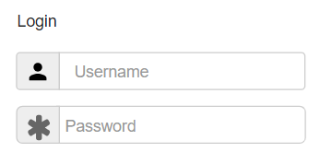- Màn hình đăng nhập:

- Màn hình quản lý

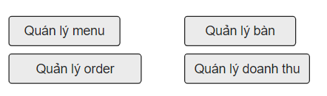

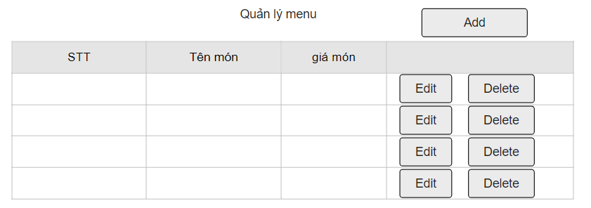- Quản lý menu:

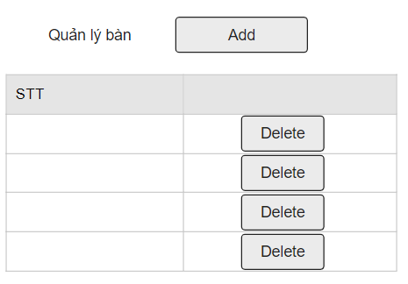- Quản lý bàn:

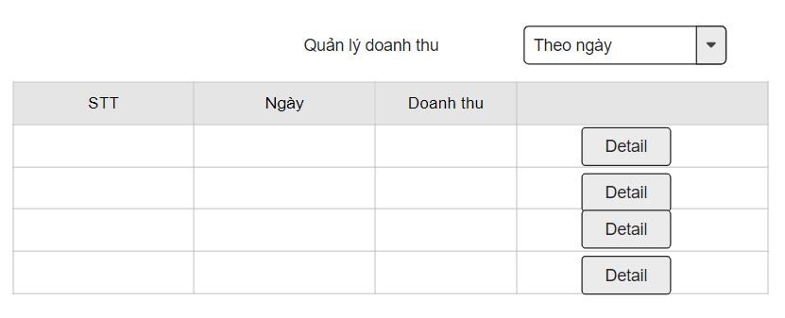- Quản lý doanh thu:

- Quản lí order:

